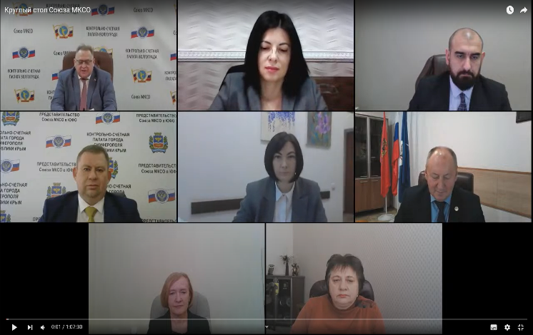 14.03.2024 года Контрольно-ревизионная комиссия приняла участие в обучающем мероприятии Союза МКСО в режиме видеоконференцсвязи на тему: «Организация питания в дошкольных и общеобразовательных организациях муниципальных образований».

Ответственный организатор круглого стола - Стоковский Владимир Владимирович, председатель Представительства Союза МКСО в Южном федеральном округе, председатель Контрольно-счетной палаты города Симферополя Республики Крым.